РУКОВОДСТВО ПО ОБСЛУЖИВАНИЮ

КУХОННАЯ ВЫТЯЖКА



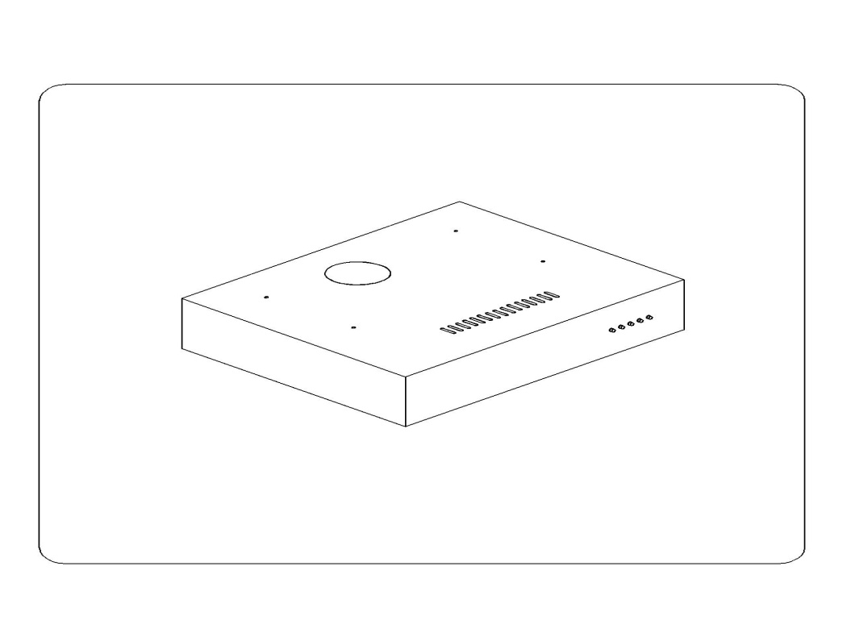
ТИП: BOX

Уважаемые Господа
Вы являетесь пользователем вытяжного устройства BOX
Это вытяжное устройство спроектировано и изготовлено с идеей выполнить Ваши ожидания и наверно будет оно составлять часть современно оборудованной кухни. Примененные в нем современные технические решения и использование новейшей технологии производства, гарантируют его высокую функциональность и эстетику.
Перед монтажом, просим тщательно ознакомиться с содержанием настоящего руководства во избежание неправильной установки и обслуживания вытяжного устройства. Мы желаем Вам удовлетворения и удовольствия по поводу выбора нашей фирмы.

Примечание. Изготовитель не принимает на себя любой ответственности за дефекты вызванные несоответствующим монтажом и пользованием не соответствующих настоящему руководству.

I. Характеристика

Вытяжное устройство BOX
предназначено для устранения или нейтрализации кухонного угара и устанавливают его постоянным образом над газовой или электрической плитами. Работая в режиме поглотителя угара, оно требует установки трубы для отвода воздуха наружу. Длина трубы Ø120 мм не должна превышать 4-5 м. После установки фильтра с активированным углем, вытяжное устройство может работать в режиме поглотителя запахов. В этом случае, это не требует монтажа трубы для отвода воздуха наружу. Кухонное вытяжное устройство, является электроустановкой, выполненной по II классу защиты от поражения электротоком с присоединенным проводом питания с вилкой.
Установка оборудована освещением и вытяжным вентилятором с возможностью установки одной из трех скоростей вращения.

II. Технические данные:
Напряжение питания AC 230V 50 Hz
Двигатель вентилятора 2
Oсвещение 2х20 Вт
Количество фильтров для поглощения жира 2
Степени скорости 3
Производительность 650 м3/ч
Уровень шума 55,5 Дб
Ширина (cm) 60/50
Глубина (cm) 50
Высота (cm) 11
Выхлоп воздуха (ø mm) 120
Потребление мощности мотора (W) 2х150 Вт

III. Оборудование
Вытяжное устройство BOX состоит из следующих элементов (рис.1):
КорпусаA, оборудованного механическим управлением В

IV. Условия эксплуатации

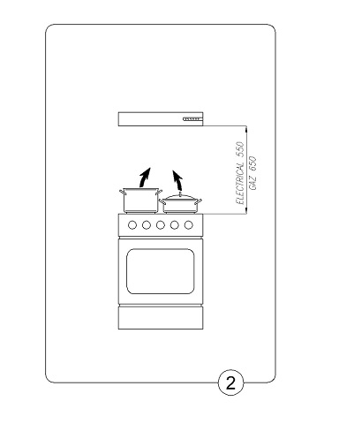

1. Устройство предназначено для устранения кухонного угара наружу. Следует его присоединить к соответствующему вентиляционному каналу (не следует присоединять его к эксплуатируемым дымоходам).
2. Безопасное расстояние между кухонной плитой и вытяжным устройством должно составлять не менее 550 мм для электроплиты и 650мм для газовой плиты.
3. Под вытяжным устройством не следует оставлять открытое пламя. Во время снятия кастрюль с горелки, следует установить минимальное пламя.
4. За блюдами подготавливаемыми на жиру, следует непрерывно следить, ибо прогретый жир может воспламениться.
5. Фильтр для уловления жира, предназначенный для вытяжного устройства, следует очищать по крайней мере, каждых 2 месяца, ибо пропитанный жиром, может легко воспламениться.
6. До каждовременной очистки, обмена фильтра или до ремонта, следует изъять вилку из розетки.
7. Если в помещении, кроме вытяжного устройства, работают другие установки, не питаемые электричеством (напр. печи на жидкое горючее, проточные нагреватели, гидротермы), следует создать условия для соответствующей вентиляции (протока воздуха). Возможна безопасная эксплуатация, если при одновременной работе вытяжного устройства и сжигающих установок, зависящих от воздуха в помещении, на место установки этих устройств, имеется вакуумметрическое давление не превышающее 0,004 милибарa (это условие не требуется, если вытяжное устройство работает в режиме поглотителя запахов).
8. При подключении к электросети 230 V,требуется исправная штепсельная розетка

V. Moнтаж
Для установки устройства, следует выполнить следующие операции:
1. повесить кожух устройства C,
2. Подключить устройство к электропроводке.

- Монтаж кожуха устройства
a) обозначить на стене вертикальную вспомогательную линию, определяющую центр плиты, снять фильтр для поглощения жира, приложить кожух устройства „A” к стене его центром, обозначенным на вертикальной линии, причем расстояние между отверстиями и нагревательной плитой, должно составлять мин.710 mm (рис. 2). Примечание: следует проверить, установлен ли корпус „A” точно по горизонтали.
б) обозначить на стене расстояние монтажных отверстий.
в) Высверлить в стене отверстия по рисунку, сверлом диаметром соответствующим диаметру приложенных распорных штифтов, забить штифты а затем, привернуть к стене корпус устройства „A” (рис 3).

- Подключение к электропроводке и контроль действия.

После подключения к электропроводке (по зараннее определенным требованиям), следует проверить исправность двигателя и освещения.

3. Установка режимов работы вытяжного устройства

3.1 Работа в режиме вытяжной системы
В случае работы в режиме вытяжной системы, воздух отводится наружу по специальному трубопроводу. В этом случае, следует устранить возможные углефильтры. Устройство следует присоединить к отверстию отводящему воздух наружу при помощи жесткого или эластичного трубопровода диаметром 120 мм, который следует приобрести в специализированном магазине.
Устройство должен подключать квалифицированный монтажник..
3.2 Работа устройства в режиме поглотителя
В этом режиме, профильтрованный воздух возвращается обратно в помещение через отверстия находящиеся спереди устройства. При такой установке, следует установить углефильтр (рис. 6).

VI. Обслуживание и уход

1. Безопасность пользования.
Следует соблюдать правила безопасности, приведенные в главе IV. Углефильтры следует заменять а алюминиевые – чистить по указаниям изготовителя или чаще, в случае их интенсивной эксплуатации (свыше 4 часов в день).
В случае применения газовой плиты, не следует оставлять открытое пламя. Во время снятия кастрюль с газа, следует применять минимальное пламя. Каждовременно следует проверять не выступает ли пламя за края кастрюли ибо приводит это к потерям энергии и опасной концентрации тепла. Не следует применять вытяжное устройство для других целей, не соответствующих его назначению.
2. Oбслуживание:
2.1 Пульт управления

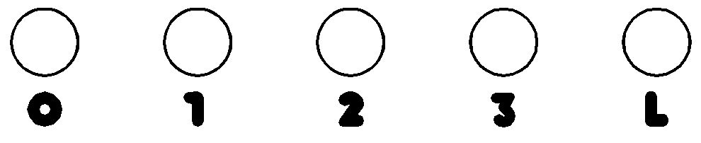

рис. 4

Действие вытяжного устройства контролируется агрегатным переключателем
рис. 4
- „1” – включение первой рабочей скорости устройства,
- „2” – вторая рабочая скорость двигателя,
- „3” – третья рабочая скорость двигателя,
- „0” – выключатель работы двигателя,
- „L” – включение / отключение oсвещения.

Эта регуляция, способствует подбору оптимальной скорости вентилятора при минимальной его шумности.
3. Уход.
Регулярный уход и очистка устройства способствуют его безотказной работе и продлению срока службы. Следует обращать особое внимание на то, чтобы фильтры для поглощения жира и углефильтры чистились и заменялись точно по указаниям изготовителя.

3.1 Фильтр для поглощения жира
A - Обмен
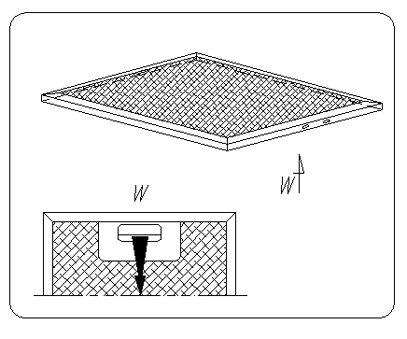Для демонтажа фильтра, освободить захваты защищающие кассету, путем нажатия замка (рис.5), при освобождении захватов, следует придержать фильтр рукой, чтобы он не выпал.
Б - Очистка
Фильтры следует очищать каждых два месяца в случае нормальной работы в посудомоечной машине или вручную при употреблении мягкого детергента или жидкого мыла. Рис. 5

3.2. Угольный фильтр
1. Работа.
Угольные фильтры используются только тогда, когда вытяжка не подключена к вентиляционному каналу.
Фильтры с активированным углем имеют свойство впитывания запахов до полного впитывания. Не подлежат регенерации либо очистке, должны меняться, по меньшей мере, раз в два месяца, а при интенсивном использовании чаще.
2. Замена.
a) Снять металлический жироулавливающий фильтр (рис.8a, 8b, 8c)
b) Затем новый угольный фильтр наложить на жироулавливающий фильтр, во избежание выпадения фильтра, использовать крепитель.
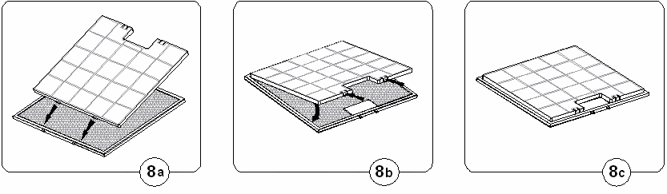

3.3. Подсветка.
Установка подсветки состоит из двух галогенных лампочек мощностью 20 Вт.
Для замены лампочки необходимо:
a) Подцепить кольцо удерживающее галогенную лампочку (рис. 9) при помощи плоского инструмента либо отвертки, и придерживая его, извлечь наружу.
b) Заменить лампочку используя бумажный либо тряпичный материал.
c) Затем установить кольцо.
Внимание: При замене лампочки не рекомендуется прикасаться к ней голыми руками!

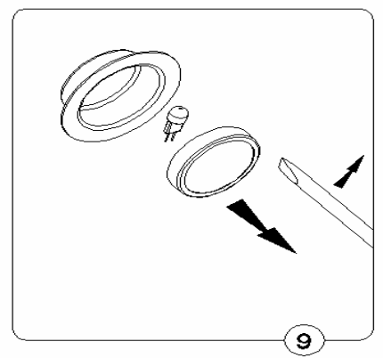

3.4 Очистка

Во время очистки вытяжного устройства, не следует применять:
- растворители или алкоголь, ибо могут они привести к потускнению лакированных поверхностей,
- едкие или абразивные вещества, особенно для очистки поверхностей изготовленных из нержавейки.
Рекомендуется применение влажной тряпочки и нейтральных жидкиих моющих средств.

VII. Гарантийные обязательства и условия.
При обнаружении в товаре скрытых дефектов заводского характера покупатель имеет право на их бесплатное устранение в период гарантийнего срока. Срок устранения недостатков учитывает время, необходимое для доставки товара в сервисные центры, но не может превышать два месяца с момента обращения Покупателя Продавцу. Возврат или обмен товара возможен только в том случае. Если свойства товара не позволяют устранить эти дефекты.
- Гарантийный срок:
Устанавливается предприятием-изготовителем товара и соответствует указанному в паспорте изделия. При нахождении товара в ремонте гарантийный срок продляется на время ремонта.
- Гарантийноеобслуживание не производится при:
  - несоблюдении правил хранения, транспортировки, подключения, условий Руководства по эксплуатации, использовании не стандартных расходных материалов;
  - Механических повреждениях, попадания внутрь изделия посторонних предметов, веществ, жидкостей, насекомых и т.п.;
  - При нарушении целостности пломб и контрольных винтов. наличии следов не санкционированного вскрытия изделия потребителем
  - Отсутствие техпаспорта, не совпадении заводских номеров в паспорте,на изделии и в гарантийном талоне;
  - Неполной комплектации изделия
  - Использовании не для бытовых целей и не по назначению
  - Возникновении неисправности в результате действия нерепреодолимой силы.
3. Место проведения гарантийного ремонта.
  - Товары, имеющие специализированные мастерские гарантийного ремонта от заводов-изготовителей обслуживаются в этих мастерских. (Перчень специализированных гарантийных мастерских имеется в паспорте изделия или у продавца товара).

ТАЛОН
На ремонт кухонного вытяжного шкафа типа: BOX
Заводской номер________ Дата продажи____________
Продан магазином________ Штамп магазина____________

10
11

Устранение изношенных устройств

По истечении срока эксплуатации нельзя устранять данный продукт вместе с обычными коммунальными отходами, его следует сдать в пункт приема и утилизации электрических и электронных устройств. Об этом информирует символ, размещенный на продукте, инструкции обслуживания или упаковке.

Использованные в изделии пластмассы пригодны к повторному использованию согласно их обозначению. Благодаря повторному использованию, использованию материалов или другим формам применения изношенных устройств, Вы вносите существенный вклад в защиту окружающей среды.

Информацию о соответствующем пункте устранения изношенных устройств Вам предоставить администрация гмины.



Гарантийная карта

Название продукции . . . . . . . . . . . . . . . . . . . . . . .
Модель . . . . . . . . . . . . . . . . . . . . . . . . . . .
Дата продажи . . . . . . . . . . . . . . . . . . . . . . . . . . . . .
. . . . . . . . . . . . . . . . . . . . . . . . . . . . .
Печать торгующей организации
ГАРАНТИЙНЫЕ ОБЯЗАТЕЛЬСТВА
- Производитель гарантирует работу изделия в течение 12 месяцев
- Гарантия не распространяется на изделия имеющие механические повреждения, либо повреждения возникшие в результате неправильной эксплуатации.
- Гарантия не распространяется на электрические лампочки подсветки.
- В случае неисправности по вине производителя или при выходе из строя в течение гарантийного срока изделие ремонтируется в течение 1 месяца.

Дата сдачи в ремонт:  . . . . . . . . . . . . . . . . . . . . . . .  Дата окончания ремонта:  . . . . . . . . . . . . . . . . . . . . . . . . .  Продление гарантии:  . . . . . . . . . . . . . . . . . . . . . . . . .  Опись произведенных работ, замен деталей:  . . . . . . . . . . . . . . . . . . . . . . .  . . . . . . . . . . . . . . . . . . . . . . .  . . . . . . . . . . . . . . . . . . . . . . .  . . . . . . . . . . . . . . . . . . . . . . .  . . . . . . . . . . . . . . . . . . . . . . .  Подпись и печать ремонтной мастерской:  . . . . . . . . . . . . . . . . . . . . . . .  . . . . . . . . . . . . . . . . . . . . . . . | Дата сдачи в ремонт:  . . . . . . . . . . . . . . . . . . . . . . .  Дата окончания ремонта:  . . . . . . . . . . . . . . . . . . . . . . . . .  Продление гарантии:  . . . . . . . . . . . . . . . . . . . . . . . . .  Опись произведенных работ, замен деталей:  . . . . . . . . . . . . . . . . . . . . . . .  . . . . . . . . . . . . . . . . . . . . . . .  . . . . . . . . . . . . . . . . . . . . . . .  . . . . . . . . . . . . . . . . . . . . . . .  . . . . . . . . . . . . . . . . . . . . . . .  Подпись и печать ремонтной мастерской:  . . . . . . . . . . . . . . . . . . . . . . .  . . . . . . . . . . . . . . . . . . . . . . . | Дата сдачи в ремонт:  . . . . . . . . . . . . . . . . . . . . . . .  Дата окончания ремонта:  . . . . . . . . . . . . . . . . . . . . . . .  Продление гарантии:  . . . . . . . . . . . . . . . . . . . . . . .  Опись произведенных работ, замен деталей:  . . . . . . . . . . . . . . . . . . . . . . .  . . . . . . . . . . . . . . . . . . . . . . .  . . . . . . . . . . . . . . . . . . . . . . .  . . . . . . . . . . . . . . . . . . . . . . .  . . . . . . . . . . . . . . . . . . . . . . .  Подпись и печать ремонтной мастерской:  . . . . . . . . . . . . . . . . . . . . . . .  . . . . . . . . . . . . . . . . . . . . . . .

Пункты сервисного обслуживания
P Гофратруба в комплект поставки кухонных вытяжек не входят и должна приобретаться отдельно Ł

RU

